MUNICIPIO··oe .... LACI.UtíAP DE MONTERREY
TESQRERÍÁIVllJNI.CIPA�
S,ex:TA MCJDIFICAClóNALPRÉSLlPU�STO OEJ:GR.ESOS
PARA ELAfJ0/2016
(PESOS)

Municipio de la Ciudad de Monterrey, 1\11.1evo León
Sexta Modificación al Presuouesto de Ee:resos oara él EjerEició Fiscal 2016
·.··· ' Clasificador por Objeto del Gasto

Presupuesto
Modificado

Servicios Personales .: .. ·· Remuneraciones al Personal de Carácter Permanente Remuneraciones al Personal de Carácter Transitorio
Remuneraciones Adicionales y Especiales
Total $ 5,389,903,()41.94
$1;690,340,594.42
$ 905,704,390.69
$ 18,019,100.43
$ 245,382,102.43
Seguridad Social . ¡ ·  Otras Prestaciones Sociales y Económicas |  | $  $ | 42,332,167.33  462,054,568.37
Previsiónes |  | $
PagodeEstímúlos a Servidores Públicos | ..·· | $ | 16,848,265.17
Materiales y Suministros | •. | $ | 471,529,648.02
MaterialésdeAdministración/Emisiónde Documén1:osvArtículos Ofi | ciales | $ | 16,275,723.20
Alimentos y Utensilios | -. | $ | 9,825,283.21
Materias 'prirnas y Materiales de Producción y Comercialización |  | . $
Matérialesy Ártículos dé Construcción y Reparación |  | $ | 115,057,660.31
Productos Químicos, Farmacéuticos v de Lab9ratorio |  | $ | 156,458,636.21
Combustibles, Lubricantes y Aditivos -. |  | $ | 98,467,238.85
Vestuario, Blancos, Pr�ndas de Protección y Artícul;s Deportivos |  | $ | 27, 703,900.33
Materiales v Sumi_nistros para Seguridad |  | $ | 1,167,357.25
Servicios Generales |  | $ 1,214, 716,425.93
Servicios Básicos |  | $ 286,101, 792.52
Sérviciosde Arrendami'ento |  | $ 203,765,099.65
Sérviciós Profesionales, Científicos, Técnicos y Otros Servicios |  | $ 181,937, 734.31
Servicios Financieros, Bancarios y Comerciales ·.·.·· |  | $ 73, 720,692.49
Servicios de Instalación, Reparación,Mantenimient6 y Conservación |  | $ 282,203,602.66
Sérvicios de Comunicación Social y Publicidad ·. |  | $ 59,070,156.09
Servicios dé Traslado y Viáticos | .. | $ ·.. 2, 712,972.12
Sérvicios Oficiales |  | $ 23,621,771. 77
Otros Servicios Generales |  | $ 101,582,604.32
Transferencias, Asignaclones, Subsidios y Otras Ayudas |  | $ 499,138,384.95
Transferencias Internas y Asignaciones del Se ctor'Públl có |  | $
Transferencias al Resto del Sector Público |  | $ 17,562,500.00
Súbsldlos y Subvenciones |  | $
Ayudas Sociales |  | $ 46, 788,580.54

Herramientas, Refacciones y Accesorios Menores ··· $ 46,573,848.66

Pensiones y Jubilaciones ...· .·. Transferencias a Fideicomisos, Mandatos y Otros Análogos Transferencias a la Seguridad Social
Donativos
Transferencias al Exterior
$ 434, 787,304.41
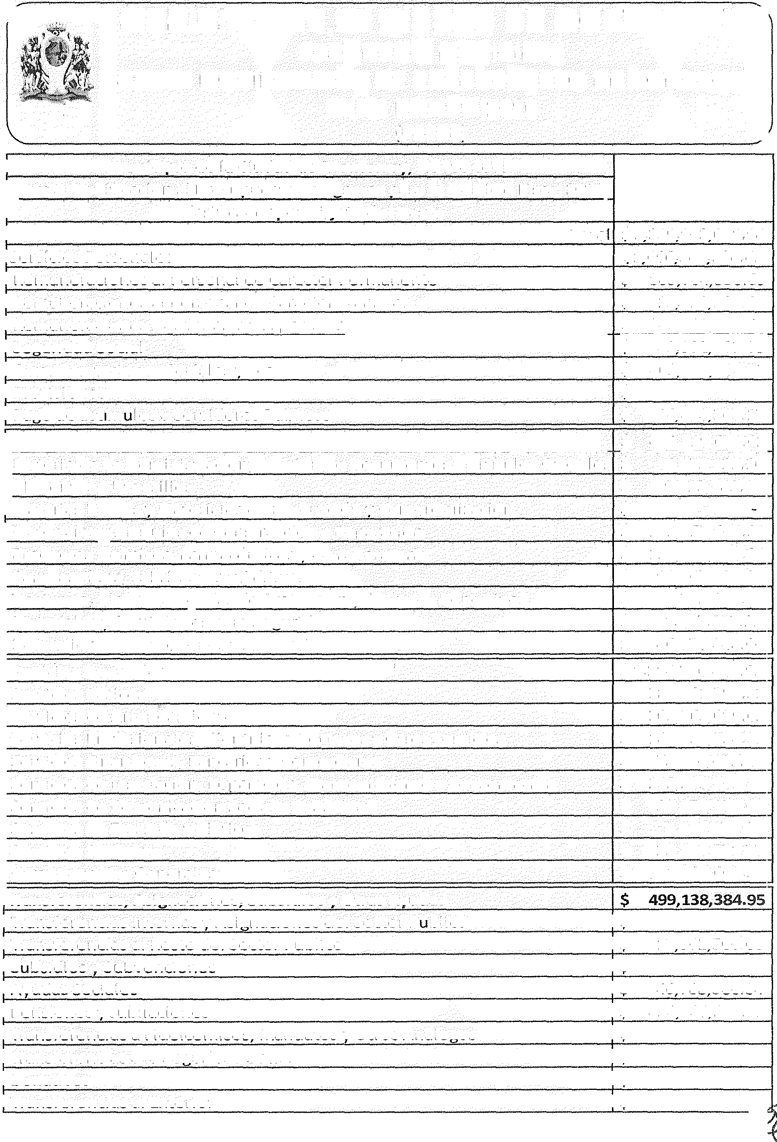$
s
$
$
Ayuntamientos

Monterrey, Nuevo León - Viernes - 7 de Octubre de 2016 41

Ml.JNICIPIO DE l.i.A/(;lt.JllAD DE/MONTERREY
TE�t:>��RÍA MUNICIPAL..
SEXTA MODlFICACl()'f\JAL PRESUPUESTO DE EGRESOS
PARA EL At\10 2016
(PESOS)

Municipio de la Ciudad de Monterrey, Nuevo León
Sexta Modificación ·al Presupuesto de Egresos para el Ejercicio Fiscal 2016
. Clasificador por Objetó del Ga�t:ó . .
.. ·

Presupuesto
Modificado
.' Total s 5,389,903,041.94
Bienes Muebles, Inmuebles e Intangibles $ 319,054,620.90
Mobiliario y Equipo de Administración $ 31,231,067.97
Mobiliari'o y Equipo Educacional y Recreativo $ 2,898,817.85
Equipo e Instrumental Médico y de Laboratorio
Vehículos y Equipo de Transporte
.
' . . .
Equipo de Defensa y Seguridad .··•· · .. ··

.... J > ...
Máciüinaria, otros Equi  Activos Biológicos | pos y ·� 'ª | ' ·� •.•·  · .. · .. · ... />  ... · | ·.·.  . ·.· > .•••.•  •.............  .·. | $  $ | 20,048, 790.56  -
Bienes Inmuebles |  | ··'·  ..... · · ... ·· | .: | $ | -
Activos Intangibles |  | .·· |  | $ | 17,956,925.09
Inversión Pública | ' |  |  | s | 793,861,351.00
Obra Pública en Bienes | de Domini | o Público |  | $ | 762, 727,297.93

.

···· ... ·
$ 3,063,916.00
$ 237,673,192.23
$ 6,181,911.20

Obra Pública en Bienes Propios $ 12,282,593.07
Proyectos Productivos y Acciones de Fomento $ 18,851,460. 00
ll'lVersiones Financieras y Otras Provisiones .·.. · •...... // s 10,000,000.00
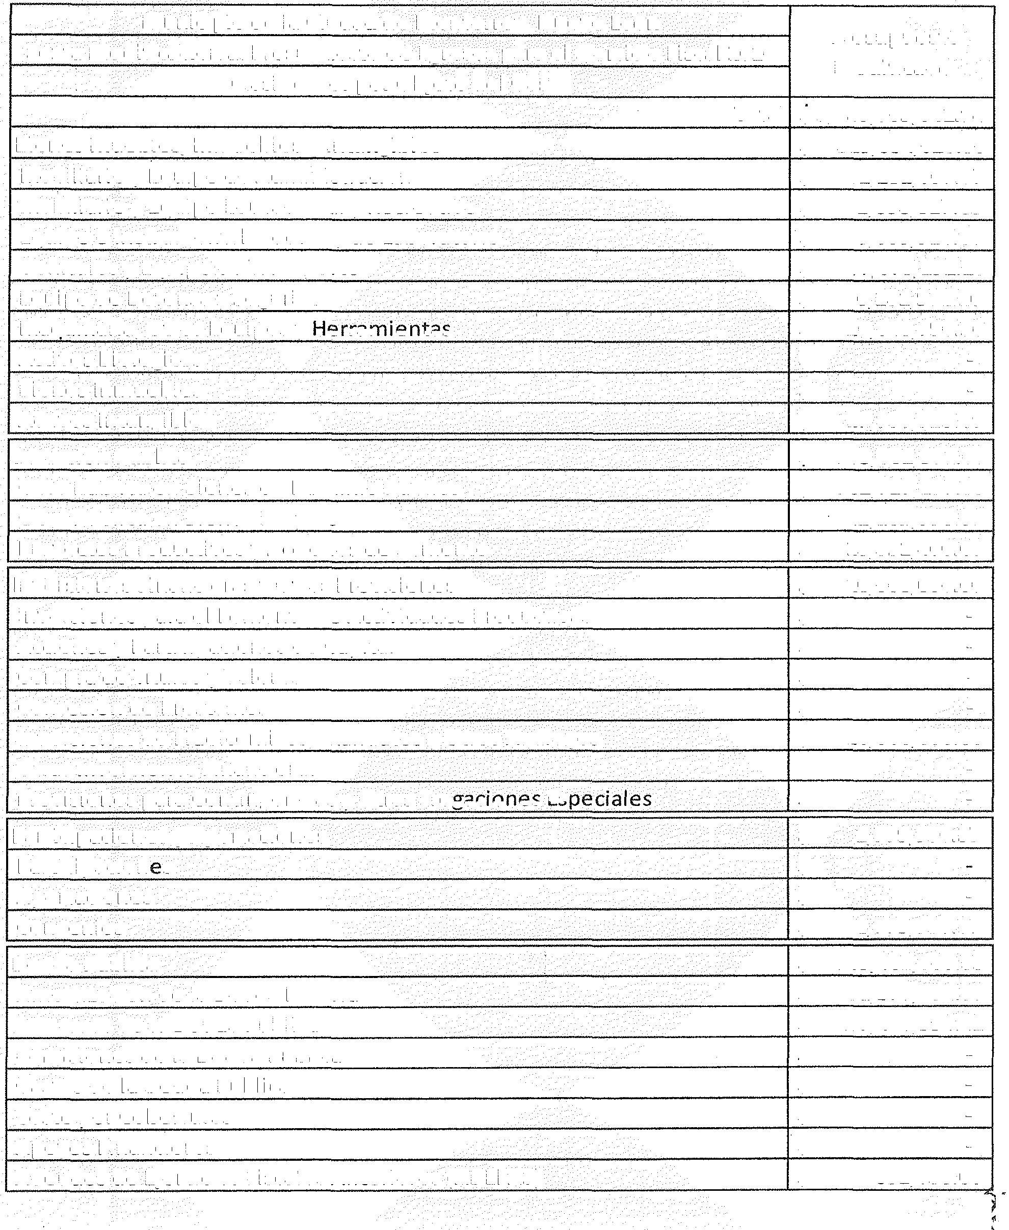Inversiones para el Fomento de Actividades Productivas $ -
Acciones y Participaciones de Capital .; $ -
Compra de Títulos y Valores $ - Concesión de Préstamos $ - Inversiones de Fideicomisos, Mandatos y Otros Análogos $ 10,000,000.00
Otras Inversiones Financieras $ -
Provisiones para Contingencias y Otras Ero ...... �� �J i:c::
...... $ -
ParticipacionesyAportaciones ·i·•······· ·... ·.•· > $ 1, 779,956.37
.. ·
Patflcipacloriés
. · ·.·· .. .·· ... $
Aportaciones .. · ..· .. $ -
Convenios $ 1, 779, 956. 37
Deuda Pública $ 389,482,060.35
Amortización de la Deuda Pública $ 231,376,432. 93
Intereses de la Deuda Pública $ 157,413,994.42
Comisiones de la Deuda Pública $ -
Gastos de la Deuda Pública ,. $ -
Costo por Coberturas
,·.
.. · ..
.. ·····
Ayuntamientos
·
Apoyos Financieros ·s -
$ -
Adeudos de Ejercicios Fiscales Anteriores (ADEFAS) $ 691,633.00 ...,
('1�

42 Monterrey, Nuevo León - Viernes - 7 de Octubre de 2016

MUNICIP'IO DE LA CIUDAD DE MONTERREY
Tl:SORE�Í�MUNl91f>AL
SEXTA. MODIFICACJÓN AL.�ffl.�§.��l.JESTO OE:EGRESOS
PARA•··EL.AtiO 2016
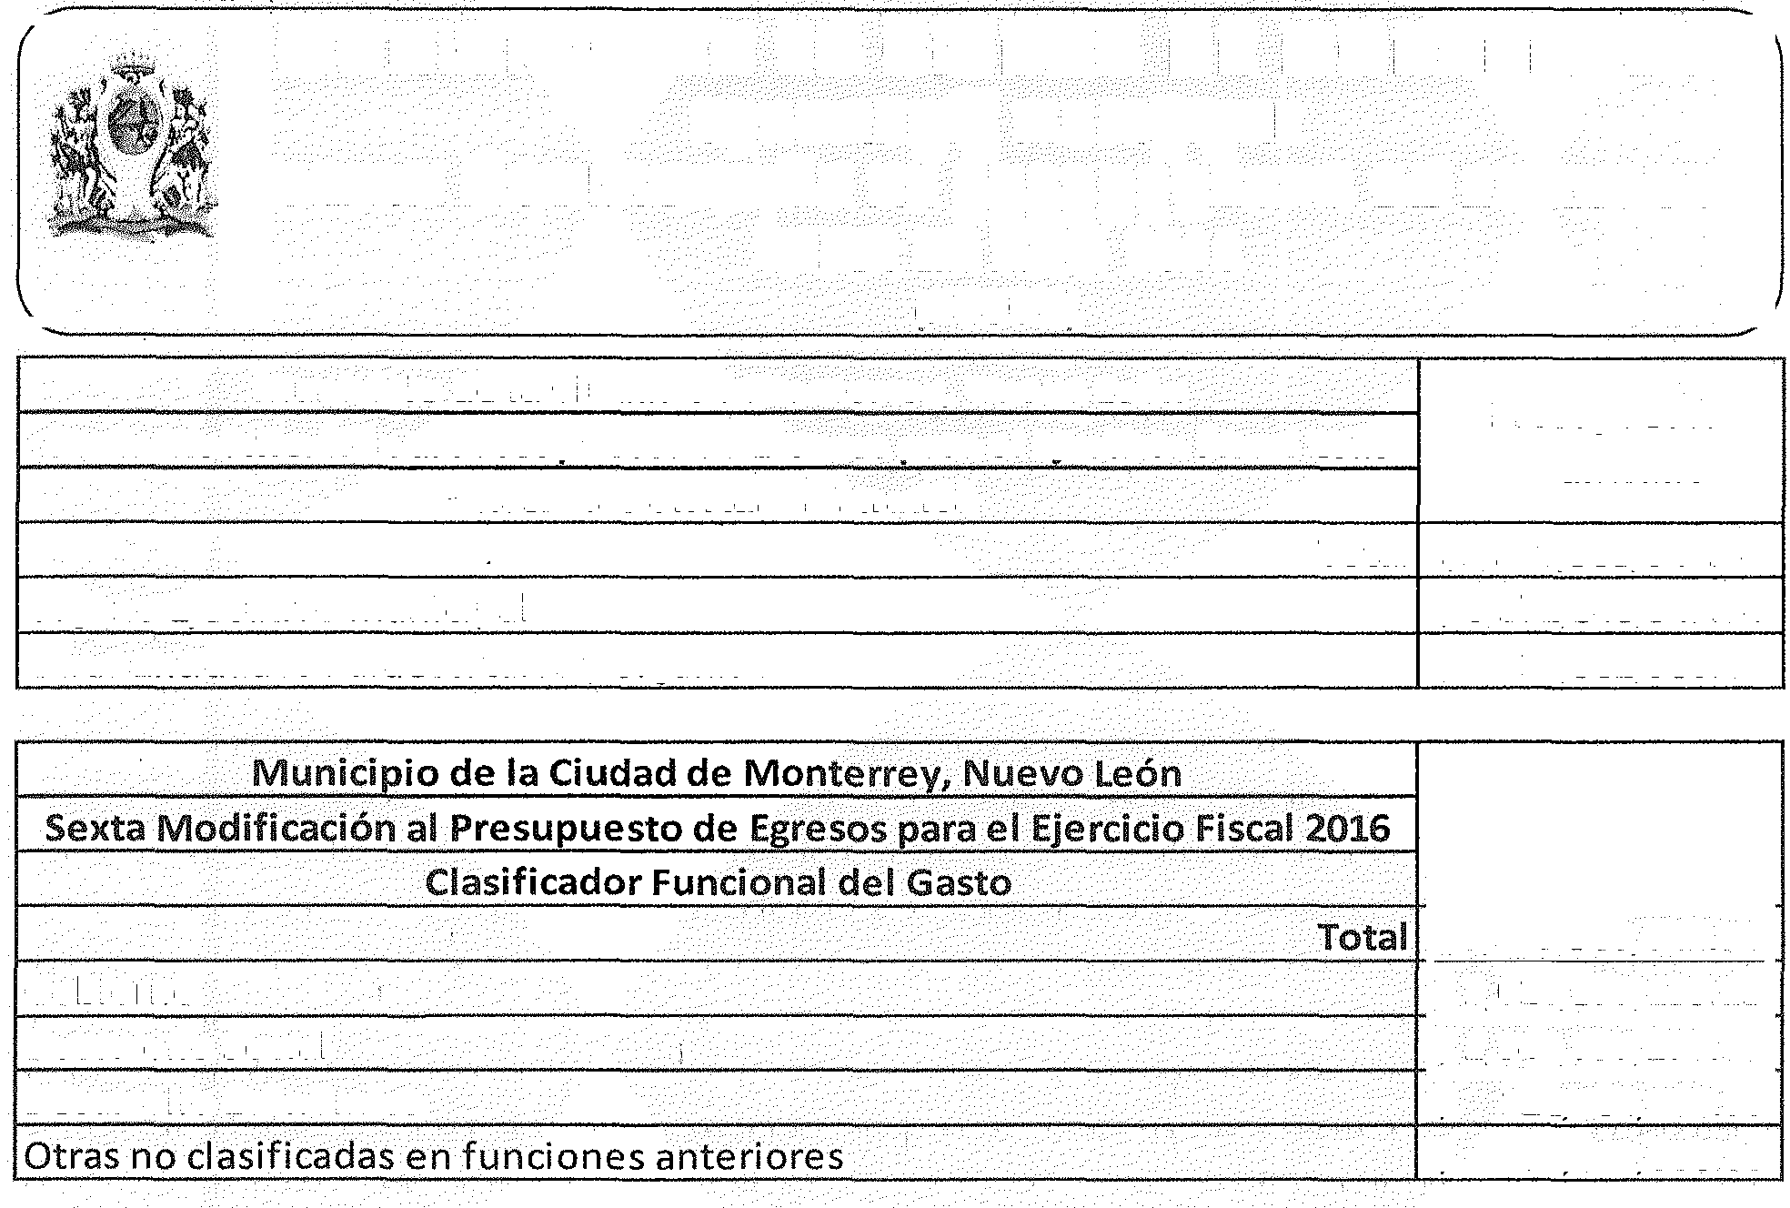{PESOS)

Municipio de la Ciudad de Monterrey, Nuevo León
Sexta Modificación al Presupuesto de Egresos para el Eiercicio Fiscal 2016

Presupuesto
•·····• < 1 ·· Clasificación Administrativa Modificado
Total $5,389,903,041.94
Órgano Ejecutivo Municipal $ 5,372,340,541.94
Otras Entidades Paraestatales y organismos I ., $ 17,562,500.00

Presupuesto
Modificado

Gobierno
Desarrollo Social
. . '
Desarrollo Económico

$5,389,903,041.94
$ 2,010,577;199.25
$ 2,849, 797,273.39
$ 122,484,008.95
$ . 407,044,560.35

Municipio de la Ciudad de Monterrey, Nuevo León
Sexta Modificación al Presupuesto de Egresos para el Ejercicio Fiscal 2016
Clasificador por Tipo de Gasto
. ·.·... · .. , .· .

Presupuesto
Modificado
. Total $5,389,903,041.94
Ayuntamientos
Gasto Corriente $ 3,611,001,699. 70
Gasto de Capital $1,112,045,971.90
Amortización de la deu�a y disminución de pasivos $ 232, 068, 065. 93
PénsióhésVJúbilaciones < $ 434, 787,304.41

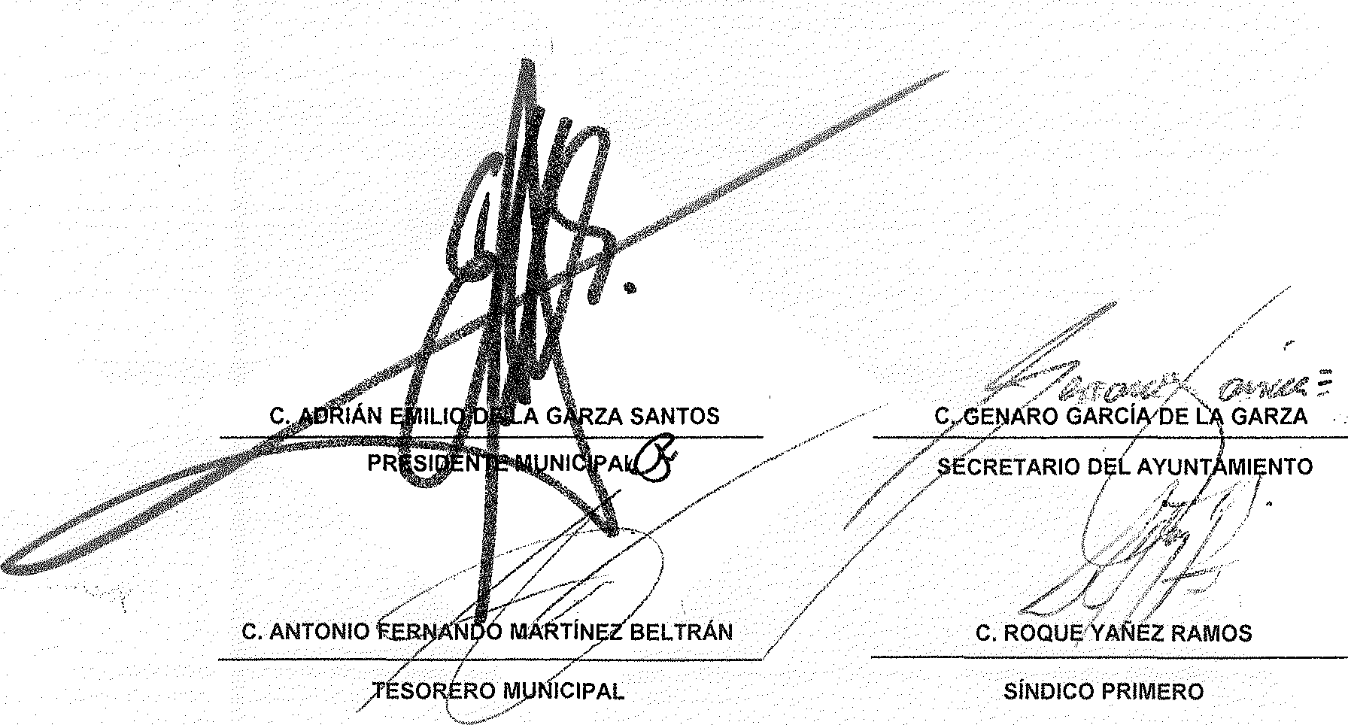SÍNDICO PRIMERO

Monterrey, Nuevo León - Viernes - 7 de Octubre de 2016 43

